**Číslo 2. Rok 2019**

**T R Ú B A  L Ú Č I N S K Á **

**Ročník : 9 Vychádza: mesačník**

**---------------------------------------------------------------------------------------------------------------------------------------------------------------------------------------**

**Sánkovačka**

Začiatkom januára sme sa stretli s deťmi, rodičmi aj starými rodičmi na sánkovačkách. Prvá bola tretieho vo štvrtok počas prázdnin a druhýkrát sme sa stretli v nedeľu trinásteho. Bohatá nádielka snehu a krásne počasie nám umožnili spojiť sa a užiť si perfektnú a obľúbenú sánkovačku. Zohrievali sme sa teplým čajíkom a maškrtami. Z kopca nechýbal ani pekný výhľad na celú zasneženú krajinu a našu dedinku. Detičky si užili konečne sneh a veru sme si tú pravú zimnú sánkovačku užili aj my dospeláci. Stačilo nám tak málo, iba stretnúť sa.

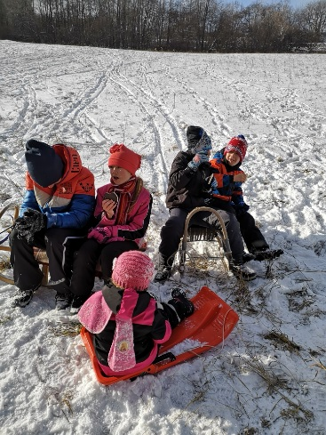 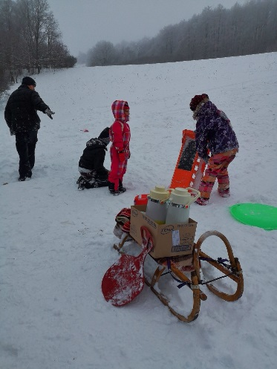

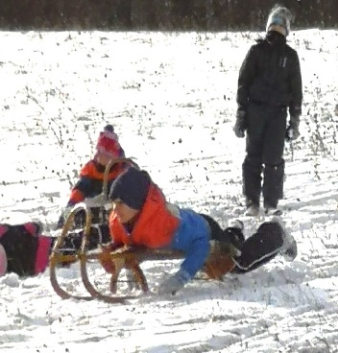 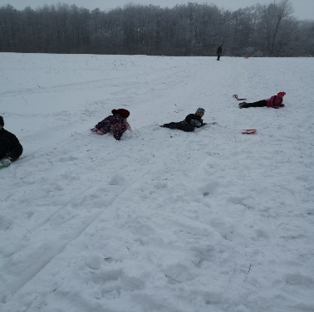

Všetky fotografie sa tu nezmestia, ak niekto bude mať záujem o viac rada zašlem mailom.

**Lúčina cup**

Ďalšou akciou, ktorá sa v januári uskutočnila bol futsalový turnaj o  pohár starostky. Tento turnaj sa uskutočnil pod našou záštitou devätnásteho januára v Čani. Bol to už v poradí druhý ročník. Som rada, že som bola pozvaná a teší ma, že sme skončili na peknom treťom mieste. Blahoželám. Na tomto 2 ročníku turnaja sa zúčastnilo šesť družstiev. Turnaj prebiehal v plnom hernom nasadení hráčov. Niekedy to medzi hráčmi iskrilo a vznietilo vášne na oboch stranách, ale som rada, že nakoniec zvíťazil duch fair – play. Rozhodca rozhodne prispel k hladkému priebehu zápasu. Tento turnaj sme podporili aj finančnou čiastkou. Pri slávnostnom odovzdávaní cien som poďakovala za účasť a zablahoželala víťazom, aj tým, ktorí utrpeli prehru. Aj keď som sa už všetkým poďakovala na turnaji, opäť ďakujem všetkým, ktorí prispeli a podieľali sa akokoľvek pri organizácií turnaja: Paľovi Grešovi, Monike Dujčákovej a Helene Kozákovej.

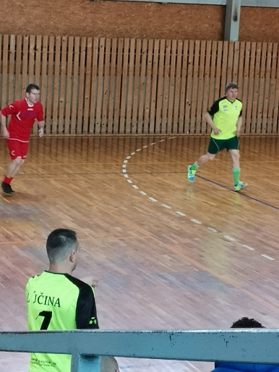 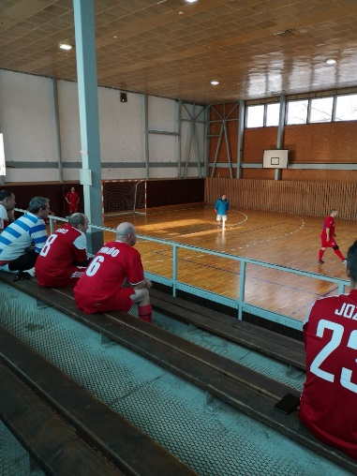

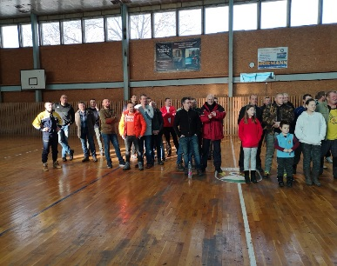 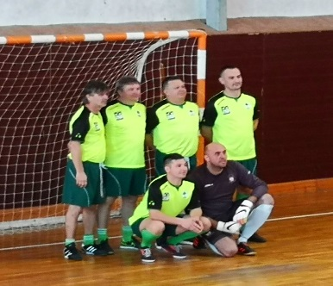

**Voľby**

Voľby prezidenta Slovenskej republiky sa konajú

**v sobotu 16. 03. 2019 od 7:00 do 22:00 h**.

Ak v prvom kole volieb ani jeden z kandidátov na prezidenta Slovenskej republiky nezíska nadpolovičnú väčšinu platných hlasov voličov, *bude sa druhé kolo volieb konať*

***v sobotu 30. 03. 2019 od 7:00 do 22:00 h***.

**Rekonštrukcia miestnej komunikácie**

Opätovne sa vrátim k refundácií finančných prostriedkov. Ako som Vás už informovala, k refundácií malo dôjsť v priebehu januára. Nakoľko sa agentúra PPA, ktorá má v kompetencií refundáciu finančných prostriedkov zatiaľ nevyjadrila a nedošlo k refundácií, musíme naďalej pokračovať v čerpaní  úveru.

**Oznámenie emailovej adresy**

Na doručenie oznámenia o delegovaní člena a náhradníka do okrskovej volebnej komisie emailová adresa je [starosta@lucina.sk](mailto:starosta@lucina.sk).

**Národný týždeň manželstva**

Pri príležitosti národného týždňa manželstva, Vás chcem srdečne pozvať na podujatie, ktoré sa uskutoční pod záštitou primátorky mesta Prešov pani Andrey Turčanovej a predsedu Prešovského samosprávneho kraja pána Milana Majerského. Termín: 11. – 17.2.2019 v Prešove. V prípade záujmu program podujatí je zverejnený na našej internetovej stránke www.lucina.sk. Program vyzerá veľmi zaujímavo, odporúčam všetkým.

**Oslávenci**

 Marcela Britschgi, Kristián Bujňák, Lea Hadviždžáková, Patrícia Hudáková, Katarína Pačayová, Peter Reicher, Zuzana Šimčáková, Viliam Švábik, Vladimír Oros.

***Prajeme všetko najlepšie.***

**Opustili nás**

8.12.2018 – Pavlína Kozubjáková

17.01.2019 – Andrej Jenčurák

**"Kto verí vo mňa...... nezomrie naveky."**



**Dane**

Všeobecným záväzným nariadením obecný úrad vyrubil daň z nehnuteľností a poplatok za komunálny a triedený odpad na rok 2019.

**Stránkové hodiny:**

**Pondelok : 15:00 – 18:00 hod.**

Oznamujem všetkým občanom, že ma môžu kedykoľvek kontaktovať. Starostovanie nie je práca na pevne stanovený pracovný čas, a preto budem nápomocná aj mimo stránkové hodiny pri vybavovaní úradných záležitostí.

**Zber triedeného a komunálneho odpadu**

8.2.2019 – komunálny odpad

19.2.2019 – pet fľaše

Nádoby s odpadom a vrecia vykladajte pred bránu v deň vývozu do 6:30 hod.. Zber sa môže uskutočniť aj vo večerných hodinách.

**Oznámenie**

Všetky správy, oznámenia, zber odpadu, informácie a tieto noviny Trúba Lúčinská sa budú nachádzať v predajni COOP Jednota.

Veľmi sa teším aj na Vaše príspevky, podnety a návrhy na zlepšenie našich novín.

**Kontakt:** [**starosta@lucina.sk**](mailto:starosta@lucina.sk)

**tel. 0917 439 137**